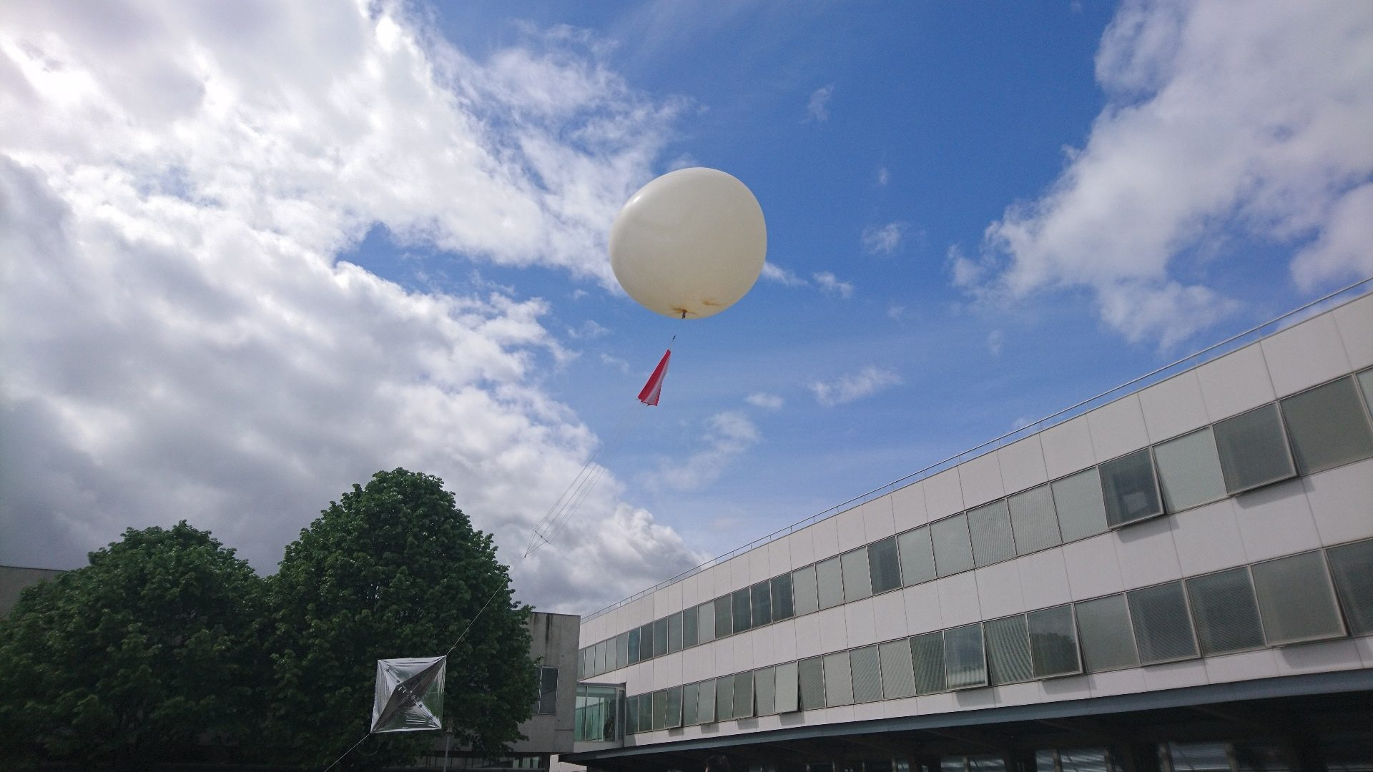
Projet Ballon-sonde

Brevet de technicien supérieur SNIR
Session 2022
Lycée Polyvalent Touchard-Washington
Étudiant 1 : NEVEU Benjamin
Étudiant 2 : PORCHERON Enzo
Étudiant 3 : MAILLARD Clément
Étudiant 4 : SUARD Mickael
Étudiant 5 : DESAUNAY Valentin

Table des matières
I) Analyse du projet 3
1.1) Présentation de l’association et du projet 3
1.2) Cahier des charges – Analyse fonctionnelle du besoin 4
1.3) Synoptique 6
1.3.1) Synoptique dans le ballon 6
1.3.2) Synoptique au sol 7
1.3.3) Synoptique au global 9
1.4) Cas d’utilisation 10
1.4.1) Cas d’utilisation dans le ballon 10
a) « Ordonnancer les tâches » 11
b) « Acquérir grandeurs physiques » 11
c) « Obtenir position » 11
d) « Émettre trame SigFox » 12
f) « Sauvegarder mesures et positions » 12
1.4.2) Cas d’utilisation application web 13
c) « Afficher suivi du ballon » 14
b) « Afficher évolution des données » 14
b) « Afficher position et altitude du ballon » 14
d) « Mettre à jour la base de données » 15
e) « Importer les données de la carte SD » 15
1.4.3) Cas d’utilisation suivi du ballon 16
a) « Envoyer un SMS » 17
b) « Mettre à jour la position du véhicule dans la BDD » 17
c) « Visualiser la position du véhicule par rapport au ballon » 17

I) Analyse du projet

1.1) Présentation de l’association et du projet

L’ARS a été créée en novembre 2000, elle est composée d’une centaine de membres et se situe à Le MANS. Elle est associée au REF (Réseau des Émetteurs Français).
L'association est associée régulièrement à des lancements de ballon-sonde, où le système APRS (système de radiocommunication numérique utilisé par les radioamateurs, qui permet le partage entre stations d'informations) permet la localisation du ballon par la transmission de la position géographique des stations.
L’année passée la technologie SigFox a été utilisée avec succès pour la transmission des données en provenance du ballon-sonde, c’est pour cela que cette année nous réutiliserons la même technologie.
En partenariat avec Planète Science, association partenaire du CNES(Centre National d’Études Spatiales), ils nous permettent de réaliser un lancement de ballon-sonde en haute atmosphère. Ils nous fournissent également le matériel tel que le ballon ainsi que l’hélium.
L'ARS souhaite coupler l’opérateur SigFox avec le système de communication APRS (Système automatique de notification des paquets) qu'ils utilisent régulièrement.
Ce projet vise à développer une application de mesure en haute atmosphère, typiquement une ascension en ballon-sonde, en utilisant la technologie SigFox pour la transmission d'informations.
Les informations à transmettre seront:
- Température (°C → Celsius)
- Humidité (%)
- Pression (hPa → Pascal)
- Rayonnements gamma et bêta (mSv/h → Sievert)
- Position et altitude du ballon (Latitude, Longitude, m)

1.2) Cahier des charges – Analyse fonctionnelle du besoin
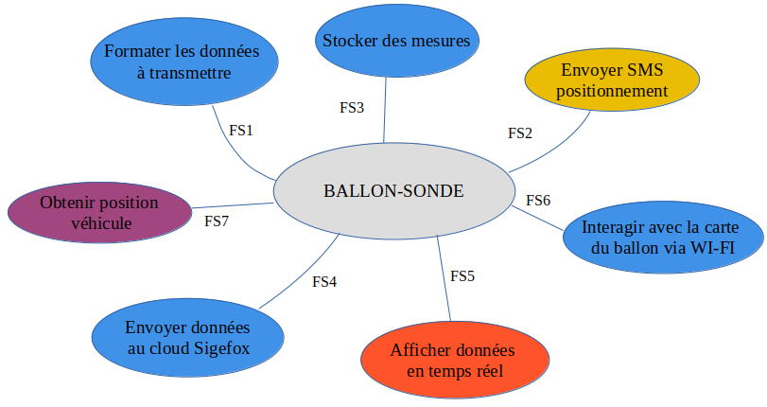Schéma fonctionnel de services
Tout d’abord, le principal objectif est de récupérer les données mesurées (la température, la pression, l’humidité, les radiations ainsi que la latitude, la longitude et l’altitude) depuis le ballon-sonde. Deuxièmement, nous avons pour but de récupérer le ballon.
Schéma fonctionnel de services
L’analyse du besoin fait ressortir 7 fonctions de service principales qui sont liées à
l’environnement du système étudié.
Premièrement, nous devrons formater les données à transmettre ce qui consiste à avoir le format le plus réduit possible pour les données de localisation et de mesures car SigFox ne permet l’envoi de trames que de 12 Octets maximum par transmission. En sachant que l’on ne peut transmettre que 140 messages par jour.
De plus, il faudra envoyer la position et l’altitude du ballon par SMS à la voiture qui récupère le ballon lorsque l’altitude est inférieure à 2000m.
Troisièmement, les données seront stockées sur une carte SD en étant horodatées et suivant le format défini.
Ensuite, les données formatées seront envoyées sur le cloud SigFox et seront mise à jour dans la base de données.
Suite à cela, nous afficherons ces mesures sur un site web en temps réel sous forme de graphiques et de tableau.
Lors de l’envoi du ballon, avant qu’il atteigne 2000m via WI-FI, nous aurons la possibilité de consulter l’état des capteurs ainsi que de forcer une trame SigFox au lieu d’attendre le délai entre 2 trames.
Puis, pour le suivi du ballon depuis la voiture, le copilote enverra sa position au serveur APRS et il pourra visualiser la position du ballon pour pouvoir connaître la distance entre le ballon et la voiture. Ainsi, cela permettra de récupérer le ballon plus facilement.
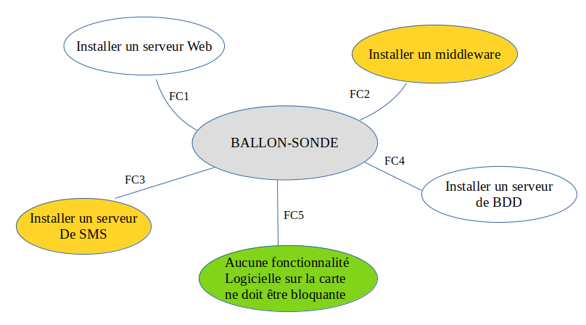
Cependant, des contraintes nous ont été imposées. Nous en avons déduit le diagramme suivant :

Dans un premier temps, toutes les installations devront être réalisées sous Linux Debian stable.
Un serveur web devra être installé pour l’affichage du site du ballon. Il aura accès à la base de données et sera accessible sur Internet.
L’installation d’un middleware sera également nécessaire. Celui-ci permet de réceptionner les données en provenance du cloud SigFox et mettra à jour la base de données.
Pour l’installation du serveur de base de données, nous utiliserons Mariadb. Celui-ci ne sera pas accessible depuis une machine externe au réseau local. Les données enregistrées seront horodatées.
En ce qui concerne l’envoi de SMS, un modem GSM USB ainsi qu’une carte SIM nous ont été fournis. Ce serveur nous permettra d’envoyer des SMS au copilote.
L’ESP32 présent dans le ballon doit être fonctionnel, le programme ne doit pas bloquer le fonctionnement global du système. Une durée limite devra être mise en place pour les différentes opérations (mesures, stockage et communication).

1.3) Synoptique

1.3.1) Synoptique dans le ballon
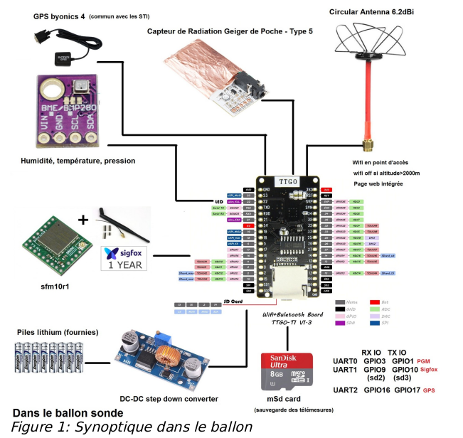

Premièrement, l’application présente dans le ballon va fonctionner sur un ESP32.
Pour la température, l’humidité et la pression nous utiliserons un capteur BME280.
Le GPS utilisera la broche UART2 du GPIO de l’ESP32.
De même, la transmission SigFox se fera via un sfm10r1, branché sur la broche UART1.
Et le capteur de radiation est également branché sur le GPIO de l’ESP32.

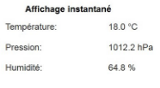
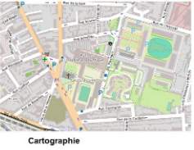
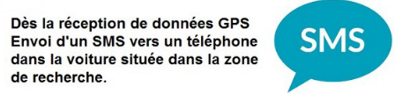
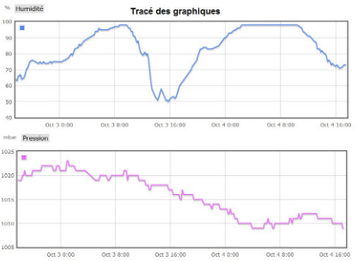

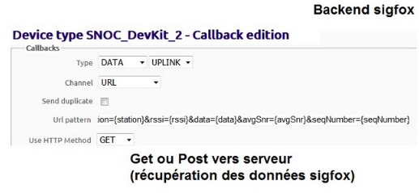
1.3.2) Synoptique au sol

Base de données

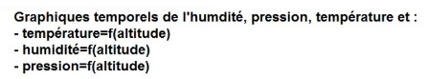

Les données en provenance du ballon sont recueillies par le cloud SigFox.
Ce dernier les retransmet par une méthode GET ou POST vers le middleware du serveur Web qui mettra à jour la base de données avec l'ensemble des informations (données capteurs, position, altitude).
Le serveur WEB affichera en temps réel les différentes courbes correspondantes aux données des capteurs, ainsi que la position du ballon-sonde.

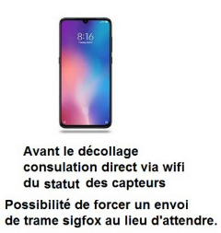
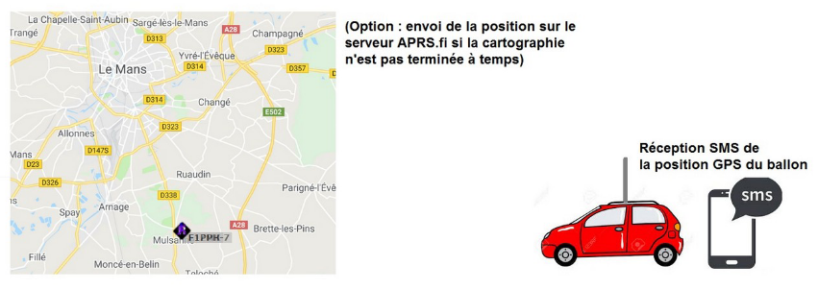

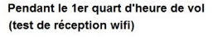

La machine hébergeant la base de données comporte un modem GSM permettant l'envoi d’un SMS de positionnement au téléphone du copilote de la voiture chargé de récupérer le ballon.
Une application regardera régulièrement les informations d'altitude de la base de données et enverra la position du ballon si l'altitude est inférieure à 2000m.

1.3.3) Synoptique au global

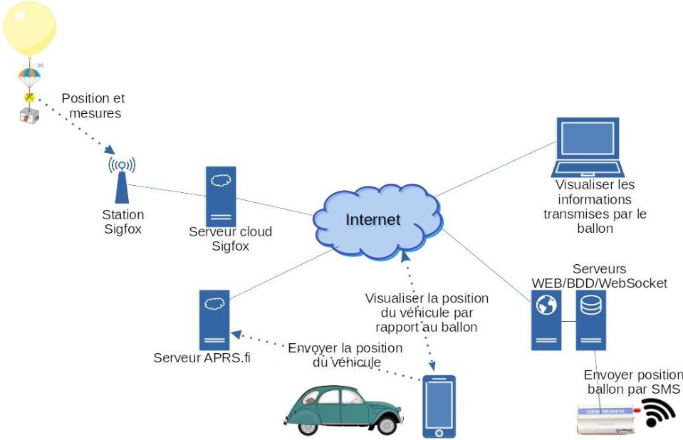

Lors du vol, le ballon transmet régulièrement des informations de position et les valeurs des différents capteurs.
Les informations sont mises dans la base de données sur le serveur WEB et visualisables en temps réel.
Le véhicule suiveur est équipé d'un dispositif mettant à jour sa position sur le serveur APRS.fi.
Une application sur le serveur WEB interroge à intervalle régulier le site APRS.fi et met à jour la position du véhicule en base de données. Une application utilisable sur un smartphone permet de voir la position du véhicule par rapport à celle du ballon.

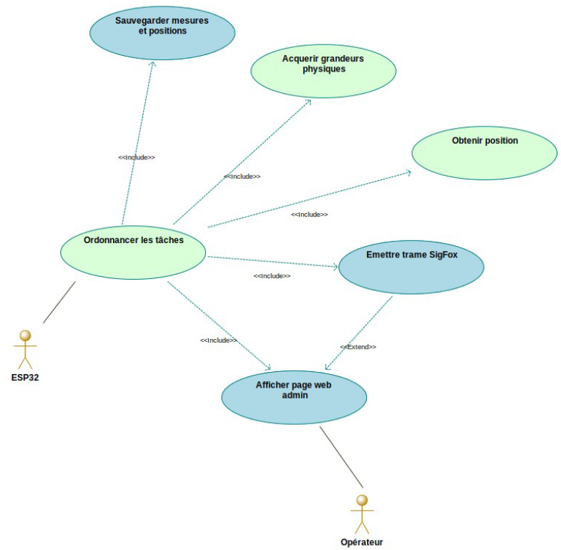
1.4) Cas d’utilisation

1.4.1) Cas d’utilisation dans le ballon

NEVEU Benjamin |  | MAILLARD Clément

Acteurs | Rôle
ESP32 | Il fait tourner l'application ballon.
Opérateur | Il consulte la page web, locale, présente sur l'application ballon afin de visualiser les données physiques. Il peut également envoyer une trame SigFox via un bouton présent sur la page web.

a) « Ordonnancer les tâches »

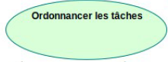
L’ordonnance des tâches a pour but de n’avoir aucune fonctionnalité logicielle sur la carte dans le ballon qui soit bloquante. Pour cela toutes les opérations impliquant de la mesure, du stockage ou de la communication doivent mettre en place un système de timeout .

b) « Acquérir grandeurs physiques »
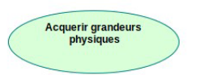

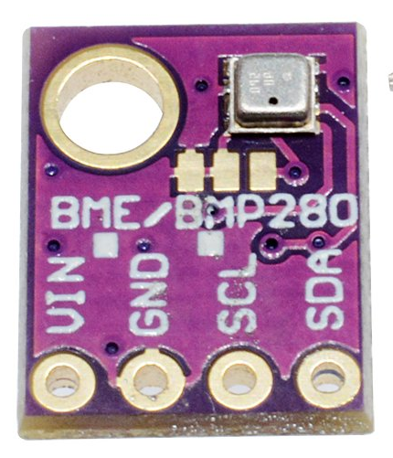
Le capteur BME280 va récupérer la pression, l’humidité et la température il sera placé à l’intérieur du ballon donc nous utiliserons donc un thermocouple pour la température extérieure. Ce capteur est conçu pour empêcher les rayons du soleil de fausser les mesures effectuées et il peut mesurer jusqu’à des températures de l’ordre de -50°C.
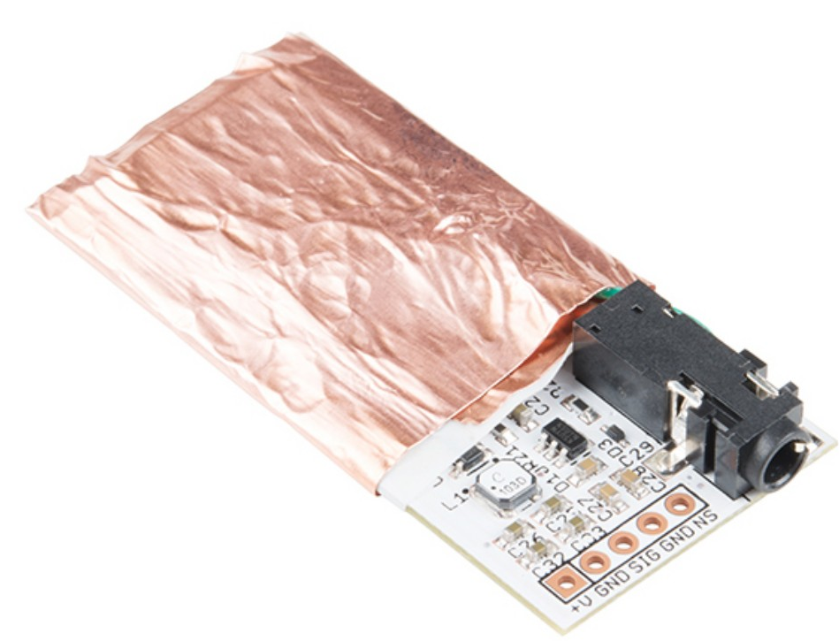

Le capteur de radiation Geiger de poche branché sur le GPIO de l’ESP32. A chaque détection de rayonnements gamma et bêta il enverra des impulsions électriques.

c) « Obtenir position »
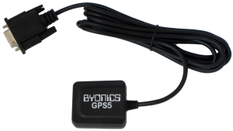
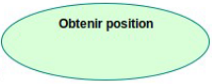

Le capteur GPS byonics 4 est branché en série sur la broche UART2 du GPIO de l’ESP32 . Le capteur GPS va récupérer la position et l’altitude du ballon.

Les données mesurées par les différents capteurs pour ces 2 cas seront placées dans la mémoire vive de l’ESP32 en attendant d’être récupérées.

d) « Émettre trame SigFox »

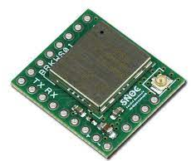
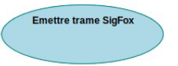
L’envoi d’une trame SigFox est composée de 12 octets par transmission, il faudra donc déterminer la taille de chaque élément (température, humidité, pression, radiations, altitude, longitude, latitude ).
Les transmissions sont limitées à 140 messages par jour, une trame sera envoyée toutes les 10 minutes et la fréquence de transmission sera plus élevée lorsque l’altitude sera inférieure à 1000m pour une meilleure prévision lors de la réception du ballon à l’atterrissage. L’envoi des trames se fera via un sfm10r1 branché sur l'UART1.
e) « Afficher page web admin »

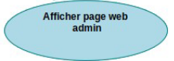
Pour l’affichage de la page web admin sur l’ESP32, il faudra créé un serveur web et interagir avec le WI-FI qui est présent sur l’ESP32.
Cette affichage permettra de forcer l’envoi de trame SigFox et d’afficher les données des capteurs, pour vérifier juste avant l’envoi du ballon le bon fonctionnement des différents capteurs en envoyant une trame. Le WI-FI sera désactivé lorsque l’altitude sera supérieure à 2000m pour réduire la consommation des piles.

f) « Sauvegarder mesures et positions »
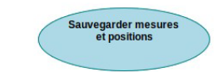
Pour la sauvegarde des mesures et de la position, cela se fera sur une carte SD, il faudra déterminer la fréquence d’enregistrement des données, la fréquence d’échantillonnage sera plus rapide que celle d’envoi pour plus de précision dans l’évolution des données.

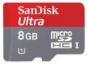
Il faudra horodater les informations obtenues et déterminer le format du fichier d’enregistrement, XML, JSON ou CSV.

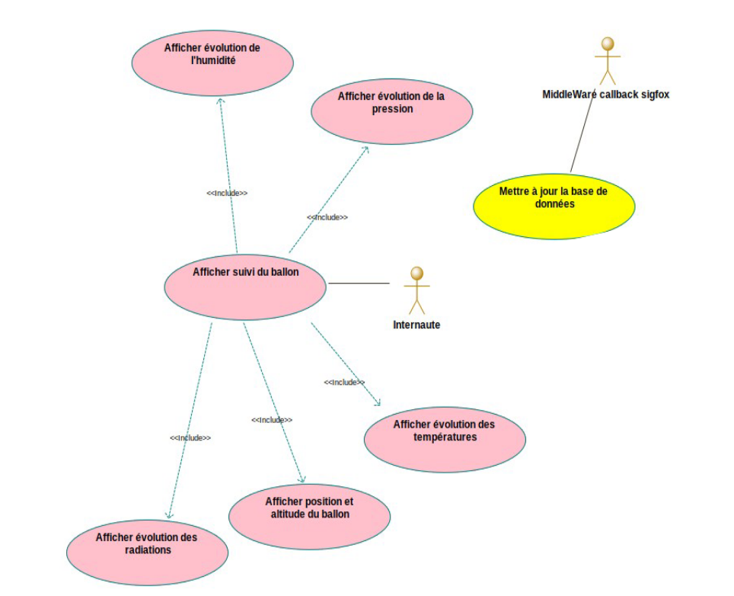
1.4.2) Cas d’utilisation application web
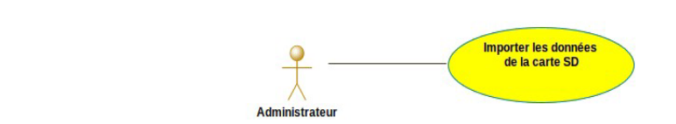
PORCHERON Enzo |  | SUARD Mickael

Acteurs | Rôle
Internaute | Il peut consulter les données physiques et de positions via le serveur web présent au sol, sous forme de graphiques ou de tableaux
MiddleWare callback  sigfox | Il réceptionne les données en provenance du cloud SigFox et met à jour la base de données.
Administrateur | Il est en charge de transférer les données de la carte SD présentes sur la carte esp32 dans la base de données du serveur WEB.

c) « Afficher suivi du ballon »
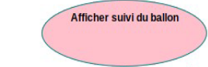
Les différentes données du ballon seront affichées sur un site Web, pour suivre la progression du ballon. Le site affichera en temps réel, des données horodatées notamment la position du ballon ainsi que les courbes des valeurs correspondantes.

b) « Afficher évolution des données »

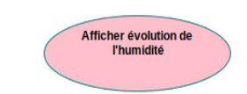
On pourra visualiser l’évolution des données (température, pression, humidité, radiations) à l’aide de graphiques en fonction de l’altitude, et on pourra également observer ces données dans un tableau suivant l’altitude. Les données seront récupérées de la base de données en temps réel avec un intervalle de 2-3min entre chaque données lorsque l’altitude du ballon est inférieure à 1000m sinon ce sera toutes les 10 minutes.

b) « Afficher position et altitude du ballon »
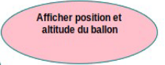
Les données de position et d’altitude du ballon seront récupérées de la base de données en temps réel et seront visualisées sur une carte en 2D ainsi qu’une carte 3D. Avec cela on pourra suivre le déplacement du ballon et prédire sa trajectoire,mais aussi suivre le comportement du ballon suivant l’altitude.

d) « Mettre à jour la base de données »

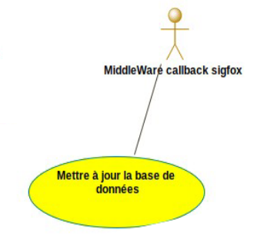

Les données contenues dans la trame seront horodatées. Le service middleware récupère les données dans le cloud SigFox. Ensuite,la base de données devra être mise à jour régulièrement pour que la visualisation soit en temps réel.

e) « Importer les données de la carte SD »

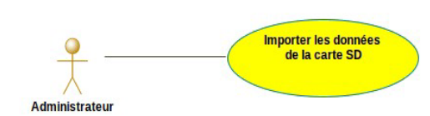

Une fois que le ballon aura été récupéré, les données provenant de la carte SD seront transférées sur un serveur de base de données différent de celui en temps réel. Celles-ci seront plus précises que les mesures en temps réel.

1.4.3) Cas d’utilisation suivi du ballon
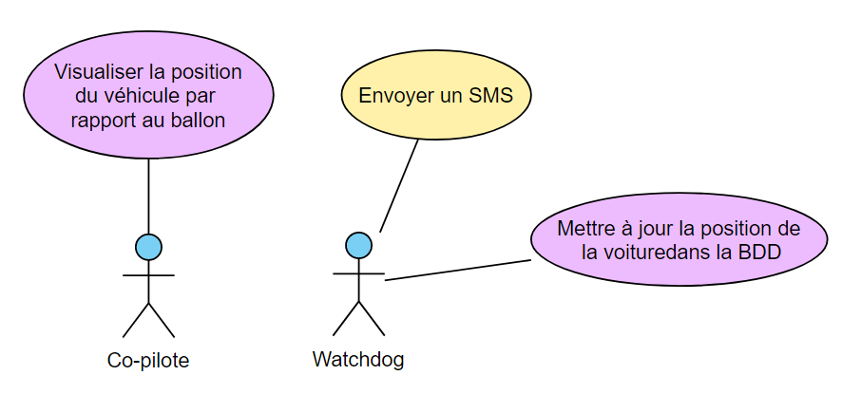

DESAUNAY Valentin |  | SUARD Mickael

Acteurs | Rôle
Watchdog | En fonction des données d'altitude, il envoie régulièrement un SMS à l'opérateur avec les données de position du ballon.
Co-pilote | Il indique la position du véhicule par rapport au ballon via l'application dédiée.

a) « Envoyer un SMS »
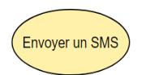
l’opérateur reçoit régulier d’un SMS avec la position du ballon ainsi que l’heure pour permettre de suivre la trajectoire du ballon en temps réel.

b) « Mettre à jour la position du véhicule dans la BDD »

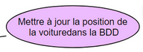
La position du véhicule sera récupérée depuis le site de l’APRS et devra être mis à jour régulièrement dans la base de données afin de pouvoir comparer la position du véhicule avec celle du ballon-sonde. Celle du ballon nous sera transmis à l’aide d’un traceur GPS qui sera présent dans celui-ci. Les différentes positions seront transmis sur le serveur de l’APRS.

c) « Visualiser la position du véhicule par rapport au ballon »
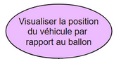
Le copilote possédera l’application de l’APRS sur son téléphone ce qui lui permettra d’être informé de la position du ballon en temps voulu. Ainsi, lorsque le ballon va atterrir il pourra le récupérer plus facilement.

